1. 工具栏样式和按钮修改，参照下图。（按钮使用的是MenuButton，MenuButtonStyle用到了MenuImageButton和MenuToggleImageButton）

修改说明：按钮只显示图片，内容不显示（接口的content属性保留）

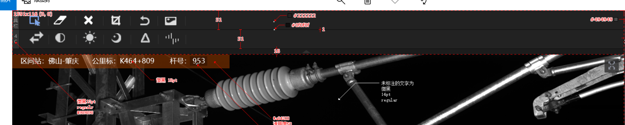

1. 图片处理悬浮按钮点击逻辑中还存在与图片路径相关的逻辑，也需要加判空

  
（已修改）

1. 标定只能通过鼠标选中，需要增加接口实现将某一个标定置为选中状态

说明：现在选中的是第一个，用户点击选中缺陷列表的第二条缺陷时，将图片上的标定2状态变成选中，标定1变成不选中

（已修改）

增加接口方法：

/// <summary>

/// 设置当前选中图片已标定的矩形框

/// </summary>

/// <returns></returns>

void SetSelectMarkEntity(Predicate<ImgMarkEntity> match);

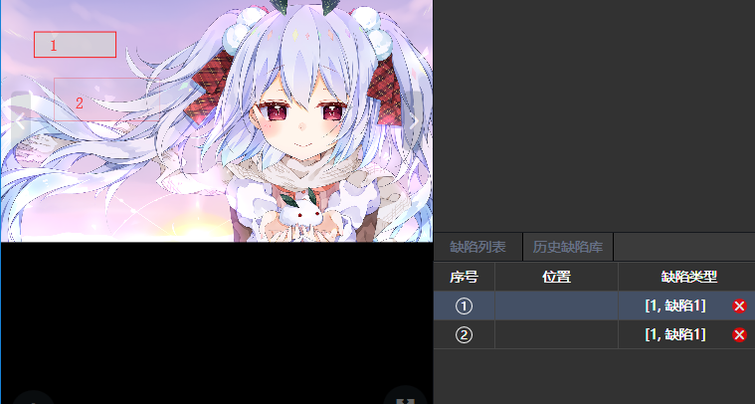

1. 增加一个标志位，为true时，鼠标变成十字形，画区域框，增加标定；为false时，鼠标变为默认箭头形，不能画区域框，不能增加标定 （图片处理悬浮按钮组不受影响，一直可用）

（已修改）

增加了一个标定位枚举值None

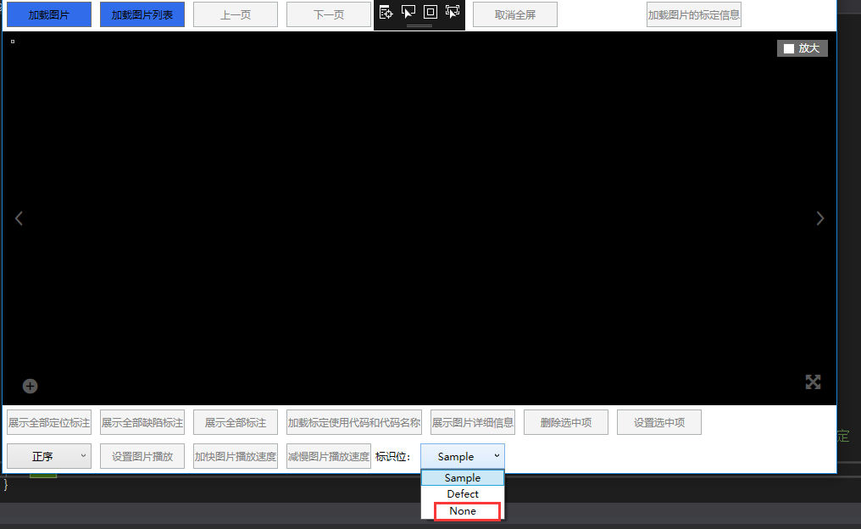

/// <summary>

/// 标识位，标识该图片属于检测分析还是样本标定

/// </summary>

public enum MarkType

{

/// <summary>

/// 样本标定

/// </summary>

Sample = 0,

/// <summary>

/// 检测分析

/// </summary>

Defect,

/// <summary>

/// 增加一个标志位，为true时，鼠标变成十字形，画区域框，增加标定；为false时，鼠标变为默认箭头形，不能画区域框，不能增加标定

/// </summary>

None

}